
Nuestra misión: “Formar hombres y mujeres Cristianos , Nobles y Capaces ”

Curso: 1° Medio
Asignatura: Lengua y literatura

Clase:
El Tiempo en la Narración
a) Conceptos de: Tiempo de la historia, tiempo del relato y tiempo referencial histórico.
b) Anacronía: Analepsis y Prolepsis.

Instructivo:
1° Etapa:
- Esta tercera actividad tiene por objetivo:
- Poner en práctica y evaluar los conceptos enviados anteriormente, los que debieron ser registrados en tu cuaderno y estudiados posteriormente.
- Cerrar la Unidad N°1

2° etapa:
- Para desarrollar tu Guía de Actividades, puedes revisar los contenidos enviados anteriormente. Pero, además, en la misma Guía se incluye una Ficha de refuerzo como resumen.
- Debes escribir tu nombre tanto en tu correo como en la misma guía a desarrollar.
- El desarrollo de esta Guía es INDIVIDUAL, por lo tanto, ante cualquier señal o signo de copia entre trabajos serán evaluados con la nota mínima (1.0)
3° etapa:
- En relación con tu lectura complementaria “El socio”, correspondiente al mes de marzo, esta será evaluada en la tercera semana de mayo (entre el 18 y 22), mediante la elaboración de un Ensayo. En el próximo envío de actividades, se entregarán las indicaciones para su respectiva aplicación y desarrollo.

Ficha de refuerzo

Tiempo en la narración

Como ya sabes, en el texto narrativo los acontecimientos suceden en un tiempo y espacio determinados. Respecto al tiempo de la narración, es fundamental distinguir el tiempo de la historia y el tiempo del relato.
- Tiempo de la historia: Se refiere al orden en que ocurren los acontecimientos de manera lógica y causal, en otras palabras, alude a la sucesión lineal de los hechos tal como se encadenan en la realidad.
- Tiempo del relato: Se refiere al modo en que los acontecimientos son presentados por el narrador, es decir, es él quien organiza (narra) el orden de los acontecimientos.
- Tiempo referencial histórico: Se refiere a la fecha o época en la que está situada la historia. Así, estos tres tiempos se presentan en la narración y es tarea del lector interpretarlos para comprender la obra.

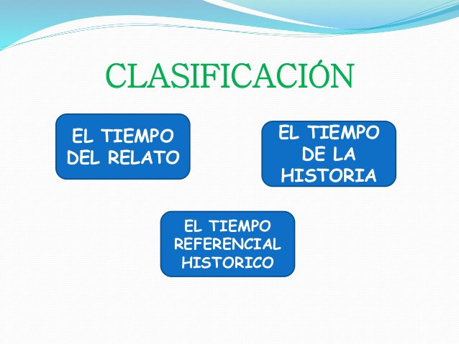
Ahora bien, el Tiempo de la historia y el Tiempo del relato pueden coincidir o no, ya que el relato puede presentar saltos temporales o anacronías (racconto, flashback, premonición, flashforward).
- Anacronía: Es una ruptura temporal en la narración y aparece cuando el relato se detiene instantáneamente y se introduce un hecho nuevo con una cronología distinta a la que exige la lógica causa – efecto.
Existen dos formas de anacronía:
- Analepsis: Es una retrospección. Se vuelve al pasado y se relata un hecho anterior al tiempo del acontecimiento principal.
- Prolepsis: llamada también prospección o anticipación, alude a la mirada del narrador hacia el futuro, es decir, se narra un hecho que ocurrirá después del tiempo del relato.

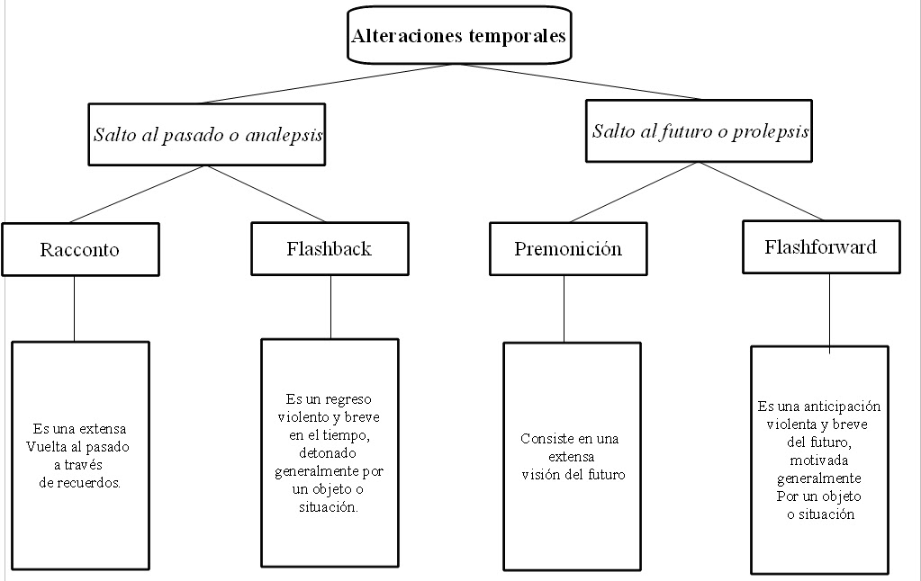

Finalmente, los hechos podrían seguir un orden cronológico o un desarrollo lineal, pues se quiere privilegiar el desenlace y la relación causa – efecto de los acontecimientos, esto es lo que se conoce por Ab Ovo que significa 'desde el huevo'. Por otro lado, si un relato comienza por un hecho ubicado en la mitad de la historia para luego retroceder, se denomina In media res que significa 'en la mitad de las cosas'. Por el contrario, si el interés está centrado en el acontecer, se podría empezar por el desenlace, lo que llamamos In extrema res y que significa 'en el final de las cosas'.

Guía de Aprendizaje: Tiempo en la Narración

Nombre: ___________________________________________
Curso: __________

Instrucciones:
- Desarrolla la siguiente Guía de Aprendizaje, de acuerdo a los contenidos entregados anteriormente.
- Responde directamente en la guía (debes habilitar edición).
- Lee con atención cada encabezado (instrucción) y pregunta.
- Revisa la ortografía de tus respuestas.
El tiempo del relato corresponde a la disposición de los hechos según el narrador y puede romper con el orden cronológico o coincidir con él.
El tiempo de la historia corresponde al orden lineal y causal, o sea, los hechos ordenados cronológicamente.

- Antes de responder, lee con atención los siguientes ejemplos, con los cuales puedes y debes guiarte.
Ejemplos:
- En la mañana
Perdió varios minutos buscando el jabón. Como no lo encontró cuando fue a lavarse, al final tuvo que lavarse con shampoo. Ya se había levantado con sueño y ahora estaba seguro que en el trabajo iba a andar con un genio de los mil demonios, porque se iba sin tomar desayuno.
Tiempo del relato  1- Busca el jabón  2- Va a lavarse  3- Se lava con shampoo  4- Se levanta con sueño  5- Malhumorado en el trabajo  6- No toma desayuno | Tiempo de la historia  4- Se levanta con sueño  2- Va a lavarse  1- Busca el jabón  3- Se lava con shampoo  6- No toma desayuno  5- Malhumorado en el trabajo

- En Ispahán
Un joven jardinero persa dice a su príncipe:
- ¡Sálvame! Encontré a la Muerte esta mañana. Me hizo un gesto de amenaza. Esta noche, por milagro, quisiera estar en Ispahán.
El bondadoso príncipe le presta sus caballos. Por la tarde, el príncipe encuentra a la Muerte y le pregunta:
-Esta mañana, ¿por qué hiciste a nuestro jardinero un gesto de amenaza?
-No fue un gesto de amenaza –responde la Muerte – sino un gesto de sorpresa; pues esta mañana lo encontré aquí, lejos de Ispahán, y a la noche tengo con él allá una cita.
Tiempo del relato  1- Jardinero habla con príncipe  2- Jardinero con la Muerte en la mañana  3- Jardinero en Ispahán en la noche  4- Príncipe presta caballos  5- Príncipe habla con la Muerte  6- La Muerte en Ispahán en la noche | Tiempo de la historia  2- Jardinero con la Muerte en la mañana  1- Jardinero habla con príncipe  4- Príncipe presta caballos  5- Príncipe habla con la Muerte  3- Jardinero en Isapahán en la noche  6- La Muerte en Isapahán en la noche

Actividades
- Ordena el texto de acuerdo al tiempo de la historia. Debes enumerar y escribir los hechos, tal cual los ejemplos.

- Un cazador mata a un lobo y libera a una niña y a su abuela que se encontraban en el estómago del animal. Nada de esto hubiese pasado si Caperucita hubiese hecho caso a las advertencias de su madre. En la casa de la abuelita, el lobo disfrazado engañó a la niña y la engulló; horas antes había hecho lo mismo con la anciana. Ahora que estaba a salvo, Caperucita recordó su confiada entrevista con el lobo en el bosque y ahora lamentaba haber creído en el siniestro personaje. La niña prometió tener más cuidado en el futuro.

Tiempo del relato | Tiempo de la historia
1. El cazador mata al lobo y libera a Caperucita y la Abuela
2. Advertencia de la madre
3. Encuentro del lobo disfrazado con Caperucita
4. El lobo devora a Caperucita
5. El lobo devora a la abuela
6. Encuentro de Caperucita y el lobo en el bosque
7. Promesa de Caperucita
- Enumera las acciones que ocurren en el texto según el orden del relato, y luego, reordena cronológicamente la secuencia de acciones de cada texto. Fíjate en el ejemplo.

(Ejemplo)  El ladrón asustado  Marco, asustado, se subió al bus y en el asiento abrió su bolso para ver la cámara que robó de la tienda. De repente, subió un policía y Marco lo miró con espanto. El policía sospechó y le preguntó qué llevaba en el bolso. Marco intentó arrancar, pero el policía lo atrapó y lo llevó preso. | Acciones | Orden
 | Marco sube asustado al bus | 2
 | Marco abrió su bolso | 3
 | Marco robó una cámara | 1
 | Policía sube al bus | 4
 | Policía interroga a Marco | 5
 | Marco intenta arrancar | 6
 | Policía atrapa a Marco | 7

Caín  En aquel momento, Caín, con mucha tristeza en el corazón, mató a su hermano. No fue fácil. Por ser el mayor, siempre lo había protegido y defendido, pero Abel acababa de decirle que se uniera a su maquiavélico plan para eliminar a todos los humanos. | Acciones | Orden

El vendedor  En medio del infierno, el vendedor profesional se lamentaba y lloraba desconsoladamente. Había logrado venderle al diablo un modernísimo sistema lanzallamas con propulsión a chorro, sistema de dirección automática, todo con tres años de garantía, un producto de calidad insuperable... pero muy torpemente había olvidado incluir en la factura el valor del transporte. ¡Qué imbécil! ¿Qué iba a hacer ahora? | Acciones | Orden

Temor a la cólera  En una de sus guerras, Alí derribó a un hombre y se arrodilló sobre su pecho para decapitarlo. El hombre le escupió en la cara. Alí se incorporó y lo dejó. Cuando le preguntaron - ¿Por qué hiciste eso? - Alí respondió - Me escupió en la cara y temí matarlo estando yo enojado. Sólo mato a mis enemigos estando puro ante Dios. | Acciones | Orden

¿Vivir?  Carlos murió a los 76 años. A los 20 había entrado a trabajar de dependiente en un gran almacén, y se jubiló a los 50. Joven aún, volvió a emplearse en otro almacén, y se jubiló a los 75, muriendo un año después, casi sin gozar de su doble jubilación. Por su parte, Raúl murió a los 32 años. A los 15 se había fugado de su hogar y viajó como ayudante de cocina en un barco de ultramar. Fue mozo en París, músico en Atenas, soldado en África, croupier en Montecarlo y gondolero en Venecia. Cuando tenía 32 años, lo mató un marinero celoso. Carlos vivió mucho, pero vivió poco. Raúl vivió poco, pero vivió mucho. | Acciones | Orden
- Lee el cuento y contesta las preguntas.

La confesión
En la primavera de 1232, cerca de Aviñón, el caballero Gontran D'Orville mató por la espalda al odiado conde Geoffroy, señor del lugar. Inmediatamente confesó que había vengado una ofensa, pues su mujer lo engañaba con el Conde.
Lo sentenciaron a morir decapitado, y diez minutos antes de la ejecución le permitieron recibir a su mujer, en la celda.
-¿Por qué mentiste? -preguntó Giselle D'Orville-. ¿Por qué me llenas de vergüenza?
-Porque soy débil -repuso-. De este modo simplemente me cortarán la cabeza. Si hubiera confesado que lo maté porque era un tirano, primero me torturarían.
Manuel Peyrou

a) ¿Cuál es el tiempo referencial histórico del texto?
________________________________________________________________

b) ¿Coincide el tiempo de la historia con el tiempo del relato? Justifica tu respuesta.
____________________________________________________________________________________________________________________________________________________________________________________________________________________________________________________________________________________________________________
____________________________________________________________________________________________________

- Identifica el tipo de anacronía narrativa (analepsis, prolepsis) al que corresponden los siguientes fragmentos.

a) “En la memoria del sacerdote apareció la imagen de su padre. Era alto, duro. Tenía los hombros cuadrados de un atleta, las manos grandes y toscas, los ojos azules (…) cuando murió, él era niño aún. Desde la memoria, su retina de niño comenzó a devolverle ahora-en un torbellino veloz sin orden, con el capricho des hilván del sueño- las estampas trágicas de su infancia.”
(Misa de Réquiem, Guillermo Blanco)
_____________________________________________

b) “El día en que lo iban a matar, Santiago Nasar se levantó a las 5:30 de la mañana para esperar el buque en que llegaba el obispo.”
(Crónica de una muerte anunciada , Gabriel García Márquez)
_____________________________________________

c) “Bastará decir que soy Juan Pablo Castel, el pintor que mató a María Iribarne”.
(El túnel, Ernesto Sábato)
______________________________________________

d) “Había estado en la muerte, en efecto, pero había regresado porque no pudo soportar la soledad. Repudiado por su tribu [...] decidió refugiarse en aquel rincón del mundo todavía no descubierto por la muerte, dedicado a la explotación de un laboratorio de daguerrotipia”.
(Cien años de soledad. Gabriel García Márquez)
______________________________________________

- Inventa un cuento (muy breve) utilizando la modalidad in extrema res para ordenar los acontecimientos.
No olvides la estructura y elementos narrativos, los que debes utilizar en tu historia.

